Lời Kêu gọi Công giáo 2024
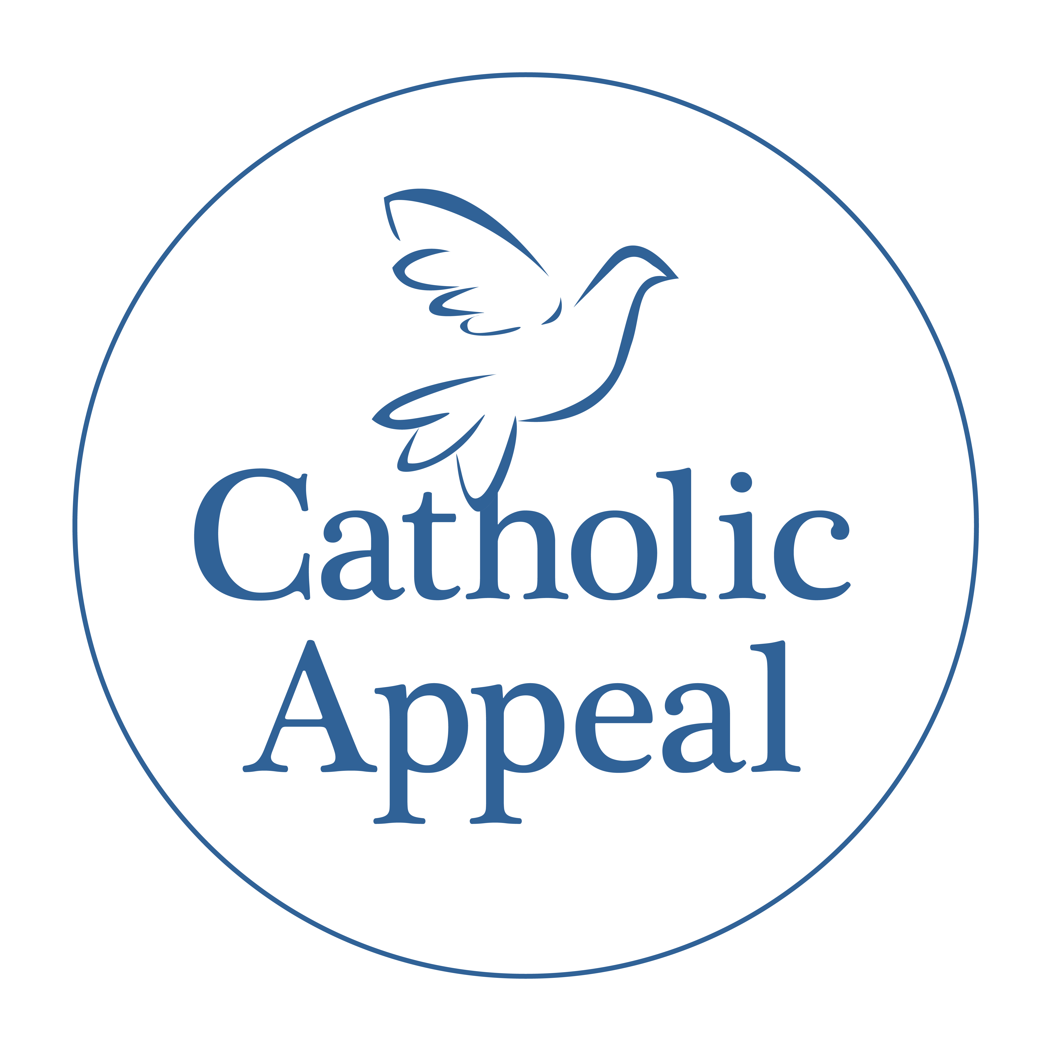
Mẫu Phát biểu của Nhân chứng

Vui lòng bỏ ra vài phút để xem qua bản thảo đầy đủ này, chèn giọng của bạn vào, và thực hành. Khi xem vui lòng lưu ý những điều sau:
- Dùng ngôn ngữ và giọng điệu phù hợp với giáo xứ của bạn. Bạn nên mang đến cảm giác như đang nói chuyện với một người bạn, chứ không phải ra lệnh.
- Vui lòng chia sẻ bản thảo với mục sư của bạn. Thông điệp của bạn và của ông ấy phải nhất quán với nhau. Đây cũng là thời điểm tốt để cùng xem lại mục vụ nào của giáo xứ của bạn được hỗ trợ bởi Lời Kêu gọi và mục vụ nào bạn muốn nhấn mạnh.
- Trước khi in ra, hãy tăng kích cỡ chữ để dễ đọc tại Thánh Lễ.

Giới thiệu: Vui lòng giới thiệu bản thân và mối liên hệ của bạn với giáo xứ.

Chào buổi sáng / Buổi trưa / Buổi tối:

Xin cảm ơn quý vị đã cho tôi vài phút để tôi có thể chia sẻ tầm quan trọng của sự hỗ trợ của mọi người dành cho Lời Kêu gọi Công Giáo hằng năm.

Ai: VÍ DỤ Dành cho những ai chưa biết, tôi là _____________ và tôi đã là giáo dân tại đây, _____________ được ______ năm . Chồng tôi, XXX, và tôi sống tại TOWN và có XXX người con đang học tại trường NAME OF SCHOOL, học Giáo lý, và là những người giúp lễ. Tôi cảm giác như giáo xứ này là một phần mở rộng của gia đình chúng tôi và là sự đồng hành quý giá trong việc nuôi dạy con cái.

Tại sao: Hẳn ai cũng biết rằng [PARISH] luôn nhanh chóng hỗ trợ khi được kêu gọi. Ngày hôm nay, tôi muốn chia sẻ suy nghĩ của mình về tầm quan trọng của việc hỗ trợ Lời Kêu gọi Công giáo từ Đức Hồng Y Seán. Có quá nhiều lý do tuyệt vời và quan trọng để hỗ trợ Lời Kêu gọi – Tôi nhận ra rằng thật khó để tôi có thể giải thích những lý do này và khuyến khích mọi người cùng chia sẻ sự hỗ trợ trong một khoảng thời gian ngắn.

Cái gì: Lời Kêu gọi Công giáo là chiến dịch thường niên nhằm quyên góp tiền để hỗ trợ tất cả các giáo xứ, trường Công giáo, và rất nhiều rất nhiều các mục vụ của chúng ta, nhằm phụng sự những người hàng xóm đang gặp khó khăn trong xuyên suốt 144 cộng đồng thuộc Tổng Giáo phận Boston. Mục đích của Lời Kêu gọi là để duy trì, củng cố, và phát triển sứ mệnh của Giáo Hội chúng ta.

Như thế nào: Lời Kêu gọi làm được điều này bằng hai cách thức chính.

- Chiến dịch giúp các giáo xứ như [NAME OF PARISH] bằng cách cung cấp các nguồn lực và kiến thức chuyên môn quan cho [PASTOR/ASSISTANT PASTORS] để ông/họ có thể thực hiện các mục vụ tương ứng của mình. Việc này rất khác với tiền dâng hàng tuần. Việc thu gom tiền dâng cho giáo xứ cũng giống như tiền lương của bạn dành cho gia đình. Chúng tôi dùng số tiền đó để thanh toán các hoá đơn của giáo xứ: những khoản như chi phí tiện ích, bảo hiểm, lương nhân viên, vân vân…
Lời Kêu gọi Công giáo chi trả cho công việc của các Mục vụ Trung ương của Tổng Giáo phận chúng ta theo chỉ đạo của Đức Hồng Y Seán. Các mục vụ này mang đến trợ giúp vô giá cho giáo xứ của chúng ta trong nhiều lĩnh vực từ đào tạo đến chuyên môn tài chính đến tư vấn bất động sản và kỹ thuật đến các dịch vụ bảo hiểm & quản lý rủi ro đến đào tạo truyền giáo, cơ hội mục vụ cho giới trẻ, bao gồm tất cả các nền văn hoá khác nhau có mặt trong khu vực của chúng ta. [Nếu thời gian cho phép, hãy cung cấp REAL-LIFE EXAMPLE về cách Lời Kêu đã hỗ trợ [PARISH].]

- Lời Kêu gọi Công giáo cũng hỗ trợ các mục vụ thiết yếu đang phụng sự hàng ngàn người xuyên suốt Tổng Giáo phận, cả người Công giáo lẫn người không theo Công giáo, tất cả những ai cần được giúp đỡ và chăm sóc. Giáo hội Công giáo ở Boston đã và đang cung cấp hỗ trợ về thiện nguyện và mục sư trong suốt 216 năm. Bất chấp những thay đổi lớn lao trong gia đình, cộng đồng, và thế giới quanh ta, Giáo phận vẫn luôn tiếp tục mang thông điệp đầy hi vọng của Đức Chúa Kito đến với những ai đang tìm kiếm ánh sáng và tình yêu.

Những món quà gửi đến Lời Kêu gọi Công giáo đại diện cho sự đồng hành của chúng ta, những người Công giáo trong Giáo hội Vĩ đại hơn, để giúp chăm sóc lẫn nhau như lời Đức Chúa Kito kêu gọi. Năm nay, chúng tôi rất hi vọng đạt được tỷ lệ tham gia 100% - không có món quà nào là quá nhỏ cả, mỗi món quà quyên tặng đều mang đến sự thay đổi đầy ý nghĩa. Như chúng ta luôn nói, sự tham gia phi thường sẽ mang đến tác động phi thường.

**Có Video: Tôi muốn dành ra một phút để chia sẻ đoạn video của Lời Kêu gọi Công giáo năm nay. Video nhấn mạnh những cách mà Lời Kêu gọi tiếp thêm năng lượng và hỗ trợ những chương trình như Mục vụ Tuyên ý Bệnh viện và Văn phòng Ơn gọi. CHẠY VIDEO.
** Không có Video: Tôi đặc biệt khuyến khích quý vị ghé vào trang web của giáo xứ chúng tôi để xem đoạn video của Lời Kêu gọi Công giáo năm nay. Ở đó quý vị sẽ thấy được những cách mà Lời Kêu gọi tiếp thêm năng lượng cho giáo xứ của chúng ta và hỗ trợ những chương trình như Mục vụ Tuyên ý Bệnh viện và Văn phòng Ơn gọi.
Tôi biết rằng rất nhiều người trong quý vị đã quyên tặng cho nhiều việc thiện khác nhau trong năm vừa mỗi - tất cả những việc này đều rất quan trọng và cần thiết. Tôi biết rằng việc vừa quyên tặng xong lại phải quyên tặng tiếp có thể khá khó khăn. Nhưng khi tôi lắng nghe tin tức và suy ngẫm về tương lai, tôi hiểu lý do tại sao Đức Hồng Y Seán hi vọng rằng năm nay sẽ được tất cả mọi người tham gia. Phần hỗ trợ của chúng ta cho Lời Kêu gọi Công giáo là một món quà dành tặng tương lai - tương lai cho cộng đồng của chúng ta, Giáo hội của chúng ta, và đức tin của chúng ta.
Tôi sẽ để lại cho quý vị những lời mà chúng ta được nghe mỗi tuần khi rời khỏi Thánh lễ: "Hãy tiến lên để yêu mến và phụng sự Chúa." Ngày hôm nay, mong rằng những lời đó có thể chuyển thành sự cam kết tiếp tục thực hiện cam kết về lòng quảng đại của giáo xứ chúng ta bằng cách quyên tặng một món quà cho Lời Kêu gọi Công giáo.
Thay mặt Đức Hồng Y Seán và [PASTOR], xin cảm ơn quý vị đã dành thời gian và sự quan tâm của mình. Monh rằng Đức Chúa phù hộ cho giáo xứ này và cho từng người quý vị.

Nhấn mạnh:
• Lời Kêu gọi Công giáo duy trì, củng cố, và phát triển sứ mệnh của Giáo hội chúng ta.
• Sự tham gia phi thường sẽ mang đến tác động phi thường.

